Martin Baca
Module-7
a.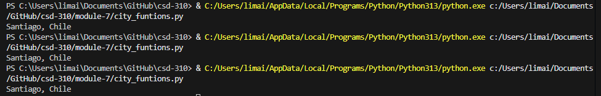
b.
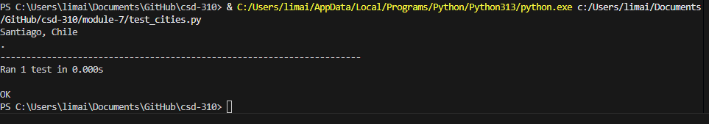
d.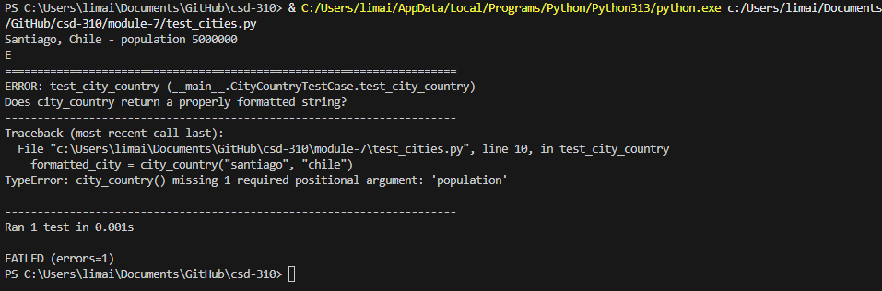
f. 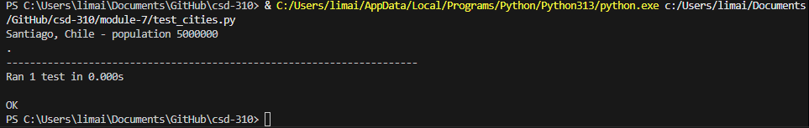
h. 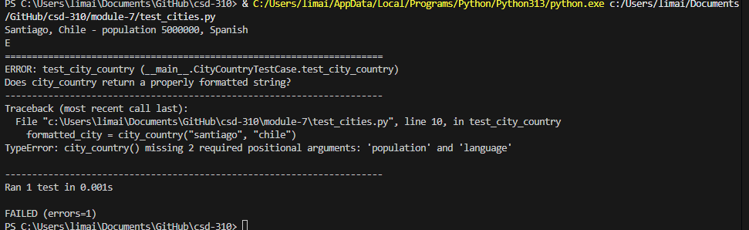
k. 